**5-2장. Logistic Regression의 cost 함수 설명**

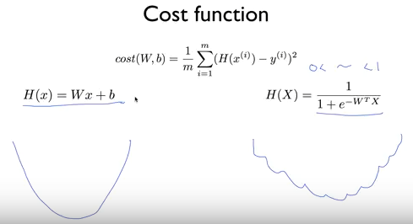

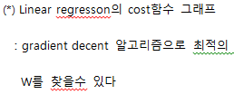 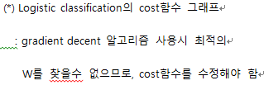

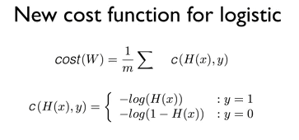

Y(실제값)=1 인 경우 Y(실제값)=0 인 경우

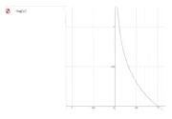 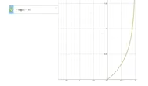

(*) cost함수의 특징

: 예측이 맞은 경우의 cost는 최소가 되고, 예측이 틀린 경우의 cost는 큰 값이 된다

예측이 맞은 경우(Y=1일 때 H(X)=1, 또는 y=0일 때 H(X)=0 로 예측) cost는 0이 된다.

예측이 틀린 경우(Y=1일 때 H(X)=0, 또는 y=0일 때 H(X)=1 로 예측) cost는 무한대가 된다.

